**1、**在抓取数据过程中，可能会出现特殊情况产生报错：



经过查看原url 页面，发现是该页面少了评论数据，如：



绝大多数情况是：



故对这个错误处理如下，将报错的评论数据设置为0：

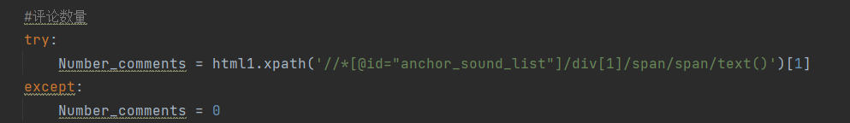

2、这个错误和第一个错误相似，也是存在特殊情况：

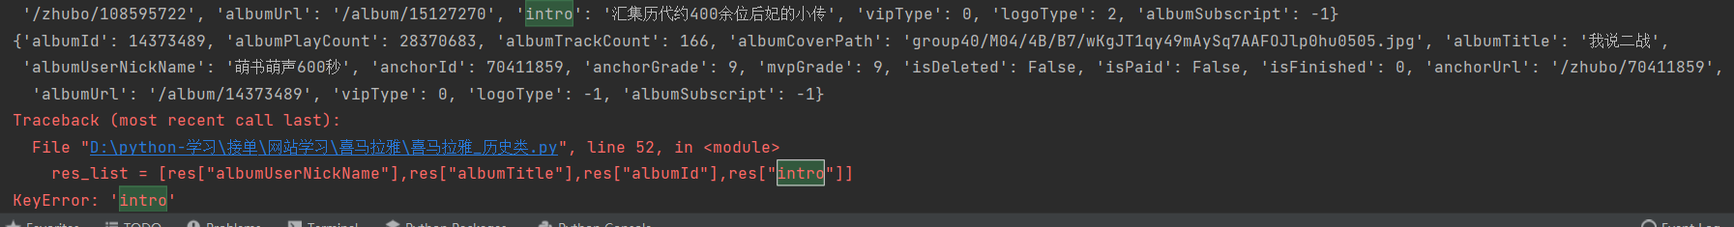

其中 intro 元素是简介；

故也是对这个错误进行异常处理，将 intro 这个元素等于 “” ：

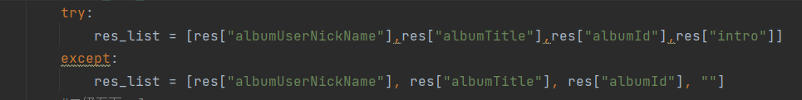

**最后，这次程序爬取利用了线程池对数据进行爬取，爬取时间如下：**

